Oumeria. Pohl Année 2017/2018

CAP Esthétique, Cosmétique, Parfumerie
EP2 : Vente de produits et de prestations de services
Rituals Cosmétics

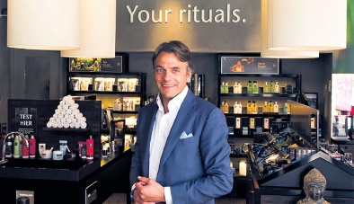
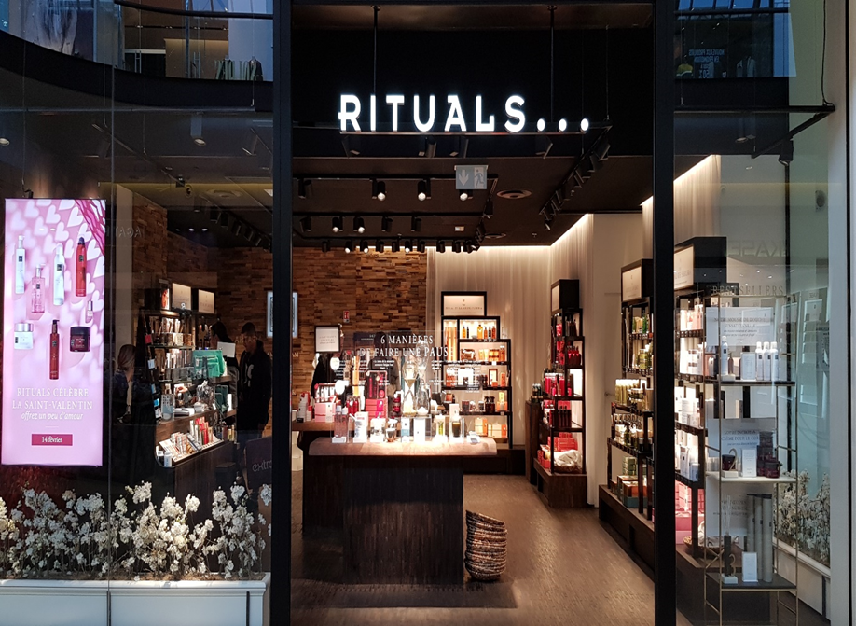

Numéro Candidat
Fiche Commerciale

IDENTIFICATION DE LA SOCIETE

Identification | Enseigne Rituals Cosmetics
Numéro de Siret | 80454467400018
Forme juridique et commerciale | SASU (Société par action simplifié unipersonnelle)
Secteur d’activités | Parfumerie, vente de produits de beauté et bien être
Date d’ouverture du point de vente | 15 décembre 2016
Adresse du point de vente | 9 quai du Lazaret 13002 Marseille
Téléphone | 09.67.50.26.63
Adresse internet | www.rituals.com
Lieu d’implantation | Galerie marchande d’un centre commercial
Nombre de point de vente | Plus de 400 dans le monde dont 32 en France
Horaires d’ouverture | Lundi au Dimanche : 10h – 20h
Dimension du point de vente | 80 m²

Nom du Responsable | Sarrard Carine
Organigramme du point de vente | Responsable  Sarrard Carine  Conseillères de Vente  Marine  Nathalia  Ines  Mia
Effectif du point de vente | 5

Zone de chalandise et concurrents
Zone 1 : Joliette, Arenc, Quai du Lazaret.
Zone 2 : République, Vieux Port, Canebière.
Zone 3 : Quartier Nord, Quartier Sud (Marseille, Valentine, Aubagne).

Concurrents Direct : Occitane, Sabon, Lush, Yves Rocher, Diptyque.
Concurrents Indirects : Sephora, Zara Home, The Body Shop.

ASSORTIMENT
Circuit de distribution | Distribution sélective
Gammes de produits | Produits bien être corps et maison, parfums, soin du visage et maquillage
Prix | De 3.50€ à 65€
Marques | Marque propre Rituals
Prestations proposées | Ilot d'eau, maquillage flash,  Minute de relaxation

CLIENTELE
Moyenne d’âge | 30 ans
Panier moyen | 45 €
Type de clientèle | Principalement des femmes  - Axe soin : Majoritairement des femmes âgées de 30 à 65 ans.  - Axe parfum : Hommes et femmes de 18 à 80 ans.  - Axe maquillage : Femmes et pré-ados de 15 à 65 ans

TECHNIQUE DE MARCHANDISAGE
Agencement du magasin | Les présentoirs maquillages sont disposés au fond du magasin face à l’entrée.  Le rayon de parfum homme et femme se situe prêt du comptoir de caisse.  Les rituels se situe tout autour dans le magasin.  L’îlot d’eau et au centre du magasin.
Implantation | Les nouveautés sont sur les TG. Les produits de soins sont rangés par rituel en linéaire. Les présentoirs de maquillage sont en face de l’entrée à la visibilité du client.
Action de communication publicitaire | Affichage publicitaire dans le magasin, site internet, réseau sociaux, envoi d’e-mails et de sms.
Action de communication promotionnelle | Toutes les 3 semaines changement d’animation par la marque, cadeau offert à partir de 40€ d’achat.  Affichage publicitaire dans le magasin (métro, magazines, abri bus, émissions télévisés). Envoi d’e-mails, de courriers, de sms.
Action de fidélisation | Doses d’essais, fidélité par mail, conseil…
Atouts du point de vente | Décoration de la vitrine reflétant l’Asie, Murs voilés de rideaux blanc, Packagings attractifs, qualitatifs et très identitaires, musique douce de relaxation, Les senteurs du magasin son douce et attirante, les conseillères de ventes portent une tenue Asiatique bleu marine.

FICHE PRODUIT
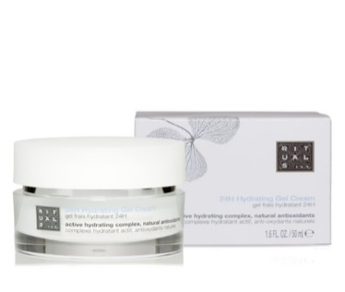
Nom commercial : 24H Hydrating Gel Cream
Marque : Rituals

Catégorie | Crème-gel frais hydratant 24h
Gamme | Soin Hydratant pour le visage

Prix de vente conseillé | 29.50 euros

Conditionnement | Pot en verre plexi bouchon en plastique
Emballage | Carton
Contenance | 50 ml
Couleur de la crème | Bleu ciel
Fragrance | Gingembre bleu, Thé blanc (Camélia Sinensis)

Fonction du produit | Soin du visage. Contient des antioxydants naturels et un complexe hydratant actif. Pour une peau éclatante, intensément hydratée et souple.
Clientèle ciblée | Femme à partir de 35 ans. Toutes peaux.
Fréquence et mode d’utilisation | Chaque matin et soir.
Précaution d’emploi | Eviter le contour des yeux.
Produits complémentaires | Intensive Moisturising Mask, Intense Moisture Serum, Refreshing Eye Lotion, Active Moisture Lotion, Moisture Recorvery Night Cream.

Composants spécifiques | Effets attendus
Hydratant actif avec du gingembre bleu | Hydrate la peau
Acide hyaluronique | Protège contre les UV et la pollution
Antioxydants extrait de Thé Blanc | Redonne de l’éclat et de la souplesse

Crème hydratante douce et soyeuse. Riche en Acide hyaluronique, Gingembre bleu et thé blanc, pour une hydratation en profondeur et une protection de la peau pendant 24H.

FICHE PRESTATION URBAN SPA RITUALS
Nom de la prestation | Soin du visage hydratant intensif
Durée de la prestation | 1h00
Prix de la prestation | 65,00€
Objectif de la prestation | Soin idéal pour tous les types de peaux à chaque âge, apporte une hydratation profonde et durable, confort, souplesse cutanée et teint éclatant.
Fréquence des soins | 1 fois/mois

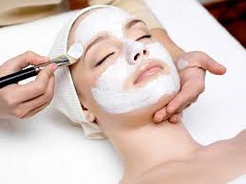
PROTOCOLE DE LA PRESTATION

Etape | Produits, instruments, appareils | Objectif de l’étape
1.Diagnostic  De peau de la cliente | Elaboration d’un diagnostic de peau par observation visuelle, tactile et par questionnement. | Peau Mixte.
2.Démaquillage | Démaquillant pour les yeux et eau micellaire. | Elimination du maquillage et des impuretés.
3. Gommage | Brightening Face Exfoliator,  Pinceau spatule en silicone. | Elimination des cellules mortes pour une meilleure pénétration des principes actifs ultérieurs.
4.Pulvérisation | Vapozone. | Ouvre les pores pour un nettoyage en profondeur.
5. Masque | Your Wonder Mask Ritual,  Pinceau pour masque en bambou. | Ce masque purifiant pour le visage aide à éliminer les impuretés et les résidus.
6. Modelage | Double Masseur Visage Revitalisant Oils Of Life. | Détente et relaxation de la cliente.
7. Protéger, Décongestionner yeux | Refreshing Eye Lotion. | Contribue à réduire l’apparition des cernes et des poches.
8.Rafraichir, Tonifier | Ultra Calming Facial Toner. | Adoucit, rafraichie, tonifie la peau.
9.Serum | Intense Moisture Serum. | Sérum ultra-concentré riche en Acide hyaluronique et extrait de Gingembre bleu pour une action hydratante en profondeur.
10.Crème de jour | 24H Hydrating Gel Cream. | Pour une peau éclatante, intensément hydratée et souple.

